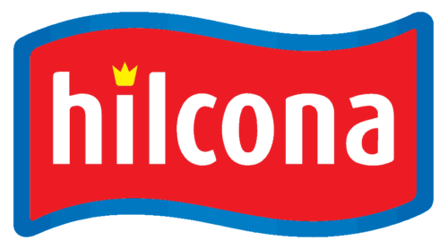

**Solidarität in Aktion: Hilcona Lernende zeigen viel soziales Engagement**

4000 Lebensmittelpakete: Hilcona-Lernende setzen aktives Zeichen für Menschen in Not

"Wir wollen ein Lächeln auf die Gesichter derjenigen zaubern, die wirklich Unterstützung benötigen. Es freut uns, wenn wir möglichst vielen hilfsbedürftigen Menschen helfen dürfen", betonten Günter Graber, Koordinator der Hilcona Berufsbildung und stellvertretend Gian Kunz als Lernender der Hilcona AG in Schaan.

**4000 Pakete voller Freude**

Die Adventszeit bietet die perfekte Gelegenheit, näher zusammenzurücken. Tausende Hilcona-Pakete gehen alljährlich aus dem Fürstentum Liechtenstein auf die Reise, um vielen Menschen eine Freude zu bereiten. Daran wird sich auch in diesem Jahr nichts ändern. Die Hilcona AG initiiert auch 2023 wieder die Hilcona-Lernenden-Hilfsaktionen für die hilfsbedürftigen Menschen, die Hilfe benötigen. Neben der tatsächlichen Spende kann damit auch ein noch viel schöneres Geschenk gemacht werden: Das Gefühl des Zusammenhalts und der Gemeinschaft.

Für die Hilcona Gruppe ist es ein grosses Anliegen, klare Zeichen der Solidarität und Unterstützung zu setzen. Sowohl in Liechtenstein, Österreich als auch der Schweiz und Deutschland wird deshalb aktiv Tag für Tag mit karitativen Kooperationspartnern zusammengearbeitet. Unter anderem mit dem Verein Tischlein deck dich, der Caritas und auch lokalen Hilfsinstitutionen in Deutschland sowie der Westschweiz.

**Botschaft der Hoffnung und Menschlichkeit**

4000 Weihnachtspakete waren das Ziel der engagierten Jugendlichen. Gefüllt mit hochwertigen "Besseresser"-Produkten von Hilcona. Zwei Tage lang wurden die Pakete von den Jugendlichen mit Energie und Enthusiasmus sorgfältig zusammengestellt und schlussendlich auf den vielen Paletten für den Transport nach Deutschland und in die Schweiz aufgestapelt. Ganz wichtig war auch die Tatsache, dass alle Pakete die Empfänger 1:1 erreichen. Dank der engen Kooperation mit den vielen Hilfsinstitutionen rund um die beiden Hilcona Werkstandorte Bad Wünnenberg (D) und Orbe (CH) und im Ruhrpott rund um den VFL Bochum 1848 konnte alles gewährleistet werden.

"Unsere Absicht war es auch in diesem Jahr wieder, eine Brücke der Solidarität zu bauen und diejenigen zu unterstützen, die gerade jetzt vor Weihnachten Unterstützung benötigen. Es geht nicht nur um die materielle Hilfe, sondern auch um das Zeichen, dass sie nicht alleine sind", betonte Hilcona CEO Martin Henck.

Rückfragehinweis:

Markus Amann

Unternehmenskommunikation Hilcona

Hilcona AG | Bendererstrasse 21

9494 Schaan | Fürstentum Liechtenstein

T +41 58 895 95 72 | M +41 79 664 71 69